Serias de libres e alboms en lenga occitana disponibles al burèu de l’Inspeccion, circonscripcion de Valença d’Agen

Albom - Recuèlh de contes  Cicle 1, cicle 2, cicle 3,  cicle 4  Nivèls lingüistics : A1 a B2  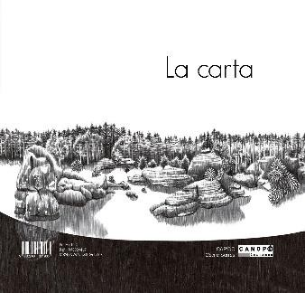 | La carta (multivarietal) (50)  Un albom cabís-cabés, amb un raconte grafic d'un costat, sens tèxt, cinc contes d'Occitània de l'autre costat e al mièg...una envolòpa amb una carta postala.  Conte grafic del Lac de las Ribas tanben nomenat Las Aigas. La trama narrativa se completa a proporcion de las paginas duscas a la composicion entièra del païsatge : un lac apareís e  s’emplena. Aquela istòria sens tèxt s’acaba dins la cambra d’una dròlla que ven de recebre una carta postala. Qual li a escrit ?  Perqué i a d’autras cartas postalas sus la paret endessús del burèu ? D’ont venon ? Los contes presentats dins l’autra partida d’aquel libre ajudaràn benlèu a descodar lo ligam amagat  que religa totas aquelas istòrias.  Cinc contes, cinc luòcs que contan çò que i a al-delà del fons de l’ aiga, cinc cartas postalas. Qu’es aquò que los liga ? Un país ? Reires preocupats de far passar la lor cultura a la felena ?  O aquela part de mistèri que se tròba dins los luòcs d’aiga en çò nòstre ?  Version multivarietala : los contes son dins la lor version  dialectala, tres contes en occitan-lengadocian, un conte en occitan-lemosin e un conte en occitan-gascon.  Digipad
Albom  Cicles 1 e 2  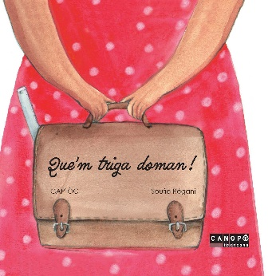 | Me triga deman (54)  Un albom de dintrada, supòrt d’aprentissatge de la lectura e del lengatge oral.  L’istòria d’un personatge que conta sas emocions, sas pensadas, sas emocions e sos sentits de parlar amassa, d’escambiar, explicar.  Audiò
Albom  Cicles 1 e 2  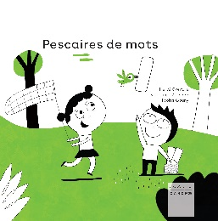 | Lo Pescaire de mots (10)  A l’escòla, la regenta lor aviá anonciat escriure una letra. Mas cossí escriure una letra quand sabèm pas cossí escriure los mots?  Digipad
Albom  Cicle 1 – Cicle 2 – Cicle 3 Nivèl lingüistic : A1 – A2  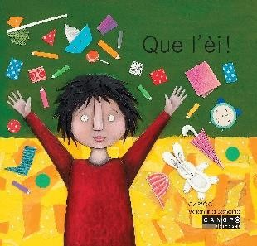 | La/Lo teni ! (25)  Aquel albom es un esplech per suscitar las interaccions entre los escolans. L’istòria es bastida sus un esquèma narratiu que mena lo lector o l’auditor a far d’ipotèsis, a exprimir sos sentiments.  Permet de trabalhar los tres nivèls d’una descobèrta literària a saber : çò qu’ausissi o çò que legissi, çò que compreni, çò qu’imagini.  Lo rapòrt tèxt/imatge, las causidas de quadratge e las tecnicas emplegadas dins las illsutracions de Valentina Bencina venon completar las espleitacions possiblas.  Un esplech lingüistic per desvelopar l’oral en cicle 1, la lectura en cicle 2 e l’expression escricha en cicle 3.  Un/una dròlle-a ven de tornar trobar çò qu’aviá perdut. En fasent d’ipotèsis o en se rampelant dels faches, tòrna far lo camin per tornar trobar çò qu’aviá perdut en tot fasent lo punt plan aimablament amb los membres de la familha.  Pistas pedagogicas
Albom  Cicle 1 – cicle 2  Nivèls lingüistics : A1 –  A2  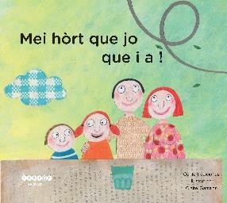 | I a mai fòrt que ieu ! (0)  Un còp èra, lo paire, la maire, la dròlla e lo dròlle decidiguèron d'anar a la montanha. Al cap d'un moment, arribèron a la nèu e los mainatges, qu'èran pichons, èran lasses. Los parents los portèron. Arribats a una cabana, los pichons diguèron als parents :  - Mamà e Papà, sètz ben fòrts per nos portar aital !  - Nani, i a mai fòrt que nosautres, lor respondèron los parents. - Mai fòrt que vosautres ? Qui ? lor demandèt l'Anà.  Libret pedagogic
Albom  Cicles 1 a 3  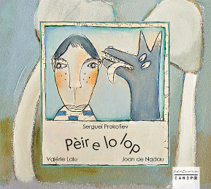 | Pèire e lo lop (0)  Adaptacion en occitan lengadocian per Roland Pécout deu conte sinfonic de Serguëi Prokofiev "Pierre et le loup".  Enregistrat per de musicians professionals dirigits per Marjorie Claver.  Lectura I. Durand.  Digipad
Albom  Cicle 1 – cicle 2  (cicle 3 per un projècte  d’escritura)  Nivèls lingüistics A1 – A2  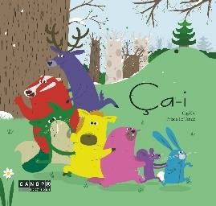 | Vèna (15)  Revirada lengadociana de Marie-Odile Dumeaux.  Un lapin blau vei passar successivament d’autres animals, eles tanben un pauc diferents dels animals coneguts. Un aprèp l’autre, li demandan de venir, de los seguir. Semblan aver rendètz-vos.  Mas ont ? Damb qual e per qué ?  Una istorieta per sensibilizar los mainatges al carnaval….  Pista pedagogica
Albom  Cicle 1 – cicle 2  Nivèls lingüistics : A1 –  A2  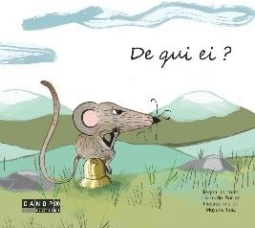 | De qual es ? (10)  Revirada lengadociana de Marie-Odile Dumeaux, escritura a partir d'un conte d'Armelle Raillon.  Un còp èra una mirgueta que viviá en montanha. Un jorn en se passejant, trobèt una esquileta, petitona, polideta.  - De qual pòt èstre ? se demandèt la mirgueta.  Pistas pedagogicas sus la pagina del Cap’òc
Comptinas Cicle 1 – cicle 2  Nivèls lingüistics : A1 –  A2  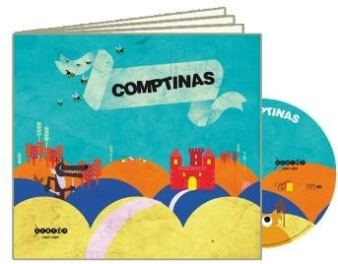 | Comptinas (6)  28 comptinas tradicionalas que completan la produccion d'utisses de literatura de joinessa en occitan, e que favorizan l'aprendissatge de la lenga. 14 illustradors participèron a l’obratge. Possibilitat de trabalhar las arts visualas, en mai de la lenga.
Albom  Cicles 2 e 3  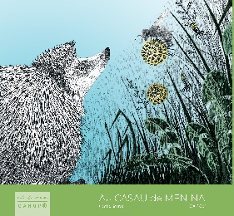 | Al casal de menina (42)  Un eiriç plan curiós cerca lo casal de Menina, perque n’a entendut parlar per las bèstias pichonas qu’i demòran o que coneisson qualqu’un qu’i demòra.  Un albom a l’entorn del casal e de sos actors; un bon biais de descobrir las relacions ecologicas qu’existisson dins un casal.  Presentacion e pistas pedagogicas
Novèlas  Cicle 2  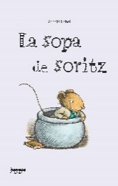 | La sopa a la mirga (11)  Una mirgueta qu’aimava plan los libres, se metèt a contar d’istòrias per ganhar de temps e assajar d’escapar al malastre que li preparava una mostèla.
Albom  Cicle 2- cicle 3 Nivèl linguïstic : A2  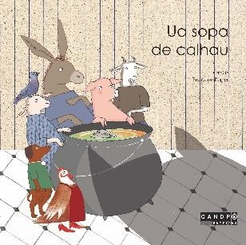 | Una sopa de Calhau (19)  Revirada lengadociana de Marie-Odile Dumeaux  Un pauc mai luènh, es l’ostal de la pola. Lo lop truca a la pòrta, tòc, tòc, tòc.  - Qui es aquí ? çò demanda la pola.  - Sèi lo lop, çò li respond aqueste. La pola s’enjaura :  - Lo lop !
Albom  Cicle 2 – cicle 3  Nivèls lingüistics : A2 –  B1  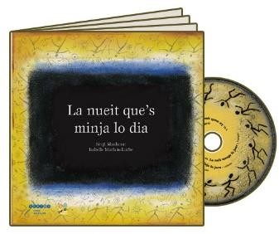 | La nuèit que se minja lo jorn. (12)  Un còp èra, en un temps plan ancian, un temps que los òmes vivián dins de cabanas de brancas e de pèl, quand los òmes fasián cantar la montanha en festejar dins sas caunas, a la boca de las gólfias…  Libret pedagogic
Albom  Cicle 2 – cicle 3  Nivèls lingüistics : A2 –  B1  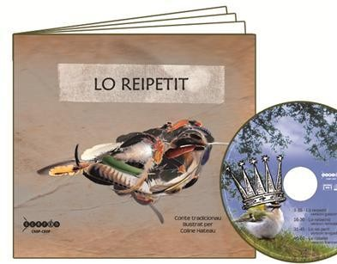 | Lo rei petit (18)  Un jorn, al ras del brasièr, l’ausèl s’endormiguèt e lo fuèc s’escantiguèt.  Lo ser, la calor èra mòrta e lo vent gelat contunhèt de gafar. Los ausèls se plangián : coma far adara ?  Mès un diguèt : Io, sabi !  Libret pedagogic
Poesias  Cicle 2 e 3  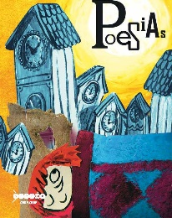 | Poesias (6)  45 poesias en occitan: gascon, lengadocian, lemosin.  Libret pedagogic
Albom  Cicle 2 – cicle 3  Nivèls lingüistics : A2 –  B1  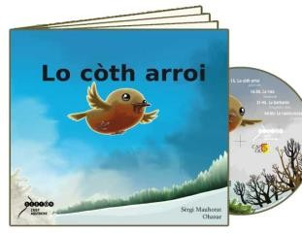 | Lo barbarós (0)  Conte tradicional adaptat per Sèrgi Mauhorat  Un còp èra, al temps que las bèstias e los arbres parlavan, i aviá un aucelon de las plumas grisas. Degun lo coneissiá pas, mas i èra.  D’ont veniá ? Del país ont naissiá lo vent, de segur. Cossí èra vengut ? Lo vent, benlèu…  Libret pedagogic
Cicles 2 e 3  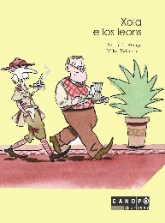 | Xola e los leons (18)  Xola es una canhòta d’a-fons desparièra del demai dels canhs. Sap legir, parlar... Un còp que s’es afecionada a un libre subre los leons, Xola es segura d’èstre de la soca d’aqueles animals, estent que d’ela a eles, mantuns trachs de caractèr s’endevenon: noblessa, fòrça, valentisa, pigresa...  Las aventuras d’una canhòta que vos afisca tant coma vos atissa!  Audiò
Albom  Cicle 3, cicle 4  Nivèls lingüistics : A2-B1  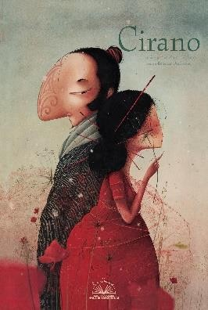 | Cirano (25)  Adaptacion de l'albom de Taï-Marc Le Thanh e Rébecca Dautremer.  Cirano aviá lo nas gròs. Cirano èra enamorat de la siá cosina Roxana. Mas li gausava pas dire son sentiment (per causa del nas…gròs). Per astre, Cirano èra un poèta.  Avètz aquí las aventuras de Cirano, plenas de reboge e contadas sens estaca al tèxt original (e quitament d’un biais un pauc cavalièr*), d’après Cyrano de Bergerac d’Edmond Rostand.  *Un biais cavalièr es un biais de caval. Un biais un pauc cavalièr es un biais un pauc de caval.  Audiò
BD  Cicle 3 – Collègi Nivèl lingüistic : B1  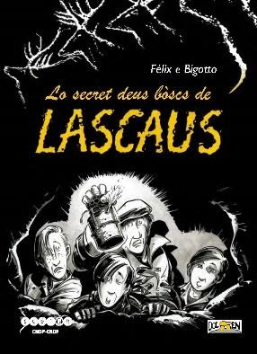 | Lo secret deus bòscs de Lascaus (13)  Revirada de la benda dessenhada " Le secret des bois de Lascaux" de Thierry Félix e Philippe Bigotto.  Quò’s jos lor tesmonhatge vertadièr e jos lor aprobacion que Thierry Félix, l’escenariste, e Philippe Bogotto, lo dessenhaire, decidèran de racontar la mai brava istòria de la preistòria.  Lo dessenh negre e blanc a la debuta, puèi agrementat de colors per tornar l’esplandor de las pinturas preistoricas, nos tòrna dins l’ambient visual de la descobèrta. Dins l’escenariò, de documents originals inedits ajustan una tòca didactica al plaser de la lectura.  Aquel albom se legís coma una aventura que l’exactituda istorica fai referéncia. Se podiá pas saludar melhor aquela miraudiosa descobèrta ont la realitat trespassa lo raiva, fins a venir un plan bon escenariò de BD !
Roman Cicle 3  Nivèl lingüistic : B1  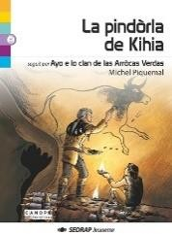 | Lo pendentin de Kihia (22)  Revirada lengadociana de Jean-Frédéric Brun del roman de Michel Piquemal.  Douni es l’aprendís de Rounah, lo chaman garisseire del clan, e espèra de prene puèi sa seguida. Mas un jorn sonan Rounah per veire un caçaire nafrat. E Douni fa la conoissença de Kihia, la sòrre del nafrat. Dins son còr nais adonc una doça afeccion per la joventa. Mas aquesta es ja la promesa d’un caçaire del clan…  Una aventura al còr del Paleolitic  Ayo e lo clan de las Ròcas Verdas

La fin de l’ivèrn se sarra, e ven lo temps del grand recampament. Los vilatges van s’afrontar amb d’espròvas de fòrça e d’agilitat per festejar la venguda de la prima. Lo jove Ayo es lo campion de son clan, e espèra plan de li far onor en estent victoriós. Sap pas qu’un clan vesin a una arma novèla, una arma que fa venir sus totes los sieus una menaça terribla…

Una aventura al còr del Neolitic
Roman Cicle 3  Nivèl lingüistic : B1  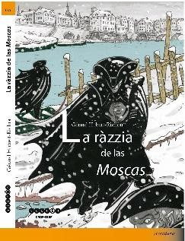 | Los raubatòris de las Moscas (8)  Revirada lengadociana de Sèrgi Carles del roman "La razzia des mouches" de Gérard Hubert-Richou, illustrat per Yann Couvin.  « …Nosautres los dròlles de las carrièras, nos atacan e mai agem pas fach res de mal. E quand los òmes vestits de negre amassan un de nosautres, dispareis e s’ausís pas mai parlar d’el. Mai d’un de mos amics a disparegut. Nos mesfisam, mas los guses son adreches… »  Qual èran aqueles misterioses personatges vestits de negre que raubavan los enfants a l’entorn de 1750 ?
Roman  Cicle 3- cicle 4 Nivèl lingüistic : A2  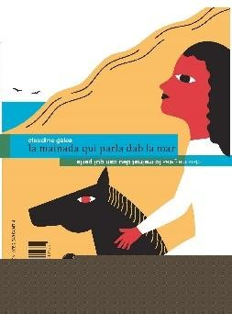 | Lo dròlle amb lo canh que parla / La filha que charra amb la mar (17)  Oyana es nascuda de l'autre costat de la mar. Loïc coneís plan la mar. Un lendeman de tempèsta, las lors istòrias s'encontran.  Pista pedagogica
Roman Cicle 3 e 4  Nivèl lingüistic : B1  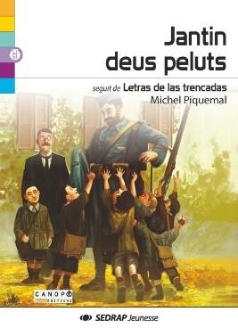 | Joan-Pichòt dels peloses seguit de Letras de las trencadas (19)  Revirada lengadociana de Roland Pécout de "Petit-Jean des poilus", de Michel Piquemal.  Al mitan de la guèrra de 14, un dròlle d’un desenat d’annadas viu amb sa grand dins un vilatjòt situit a d’unes quilomètres del front. De quora en quora, de peloses i son mandats per se pausar. Un jorn arriba Mossur Joan, un sergent que deurà demorar dins lor ostal. Aquò’s la començança d’una bèla amistat entre lo dròlle e lo sordat. Una amistat que cambiarà per sempre la vida de l’enfant…  Letras de las trencadas  Poiràs descubrir de letras vertadièras escrichas a lor familha per los peloses de la guèrra de 14-18. Descubriràs tanben las

 | responsas pertocantas de lor companha e de lors enfants. De documents excepcionals que nos fan encapitar melhor lo ressentit dels sordats, al quite còr de las trencadas !
Roman Collègi  Nivèl lingüistic : B1  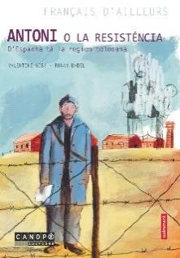 | Antoni o la resisténcia, d’Espanha al relarg tolosenc (18) revirada lengadociana de Marie-Jeanne Verny del roman de Valentine Goby, Ronan Badel,  [...] " 1939, Argelers. Antoni arriba al camp de refugiats amb sa maire e sa sòrre. I devon retrobar lor paire, Jordi, resistent republican forçat a l’exilh après la victòria de Franco. Mas de qué li vai dire, a aquel paire qu’a pas vist dempuèi tres ans ? Quora poiràn viure amassa, tornamai ? De longa desseparats, Antoni e los sieus tenon còp, units dins un meteis combat : la lucha per la libertat.
BD  Cicle 3  Nivèls lingüictics : A1 - A2  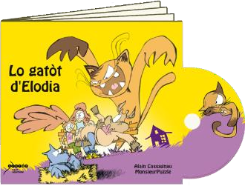 | Lo caton d’Elodia (21)  - Alara Elodia ! Manjas o qué ? O auràs tot freg !  - Mamà, ai pas talent !  -Malurosa ! Demoraràs pichona !!!  - Mas ai brica talent, te disi !  - Tè, agacha, vas prene aquel fortificant.  - Una potinga, encara ! Non ! Ne vòli pas !  - Mmmmmmm ! Aquesta es de las bonas. Sent-me aquò ! Pas que doas gotetas e tornaràs trobar l’apetís ! O m’a dich, lo mètge.  Minon, lo caton, o a tot entendut. Un jorn que dormiá coma un  soc a l’ombra d’un arbre…  Estudi d’una vinheta  Progression a l’entorn de la benda d’imatges

Roman CE2-Cicle 3  Nivèls lingüistics : A2-B1  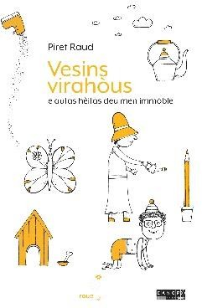 | Vesins fadorlins (21)  Adaptacion de 26 istorietas que se debanan dins un immòble ont demòran Taavi e la siá maire.  A cada estanci, los vesins son totes folastrejaires. I avètz la dòna campiona per las botiòlas de goma de mastegar, lo cocodril de las amors macadas, la drolleta de la trena bèla coma la coa d’un gròs bestiari, fins qu’a la dòna netejaira qu’aganta lo brutici amb un fielat per los parpalhòls !
Novèlas  A partir del CE2  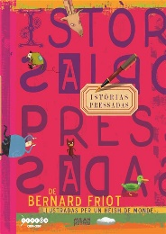 | Las istòrias preissadas (8)  Las istòrias preissadas son d’istòrias cortas a saborar a taula entre doas bocadas, a l’escòla dins la cort de recreacion, o endacòm mai s’aquò nos agrada. D’istòrias a acabar, adobar o abocinar en mila tròces. Pas que lo temps d’un sorire, d’una estrementida o d’una emocion. Arriba tantas causas estranhas dins la vida quand sabètz cossí l’agachar!
Albom  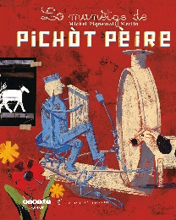 | Lo manètge de Pichòt Pèire (6)  Es nascut malfotut, desbigossat, tot torçut...  Pasmens, amb sos dètz dets, Pichòt Pèire fa de meravilhas. : brùstias de consèrva et arams enon òmes, ciclistas, avions, carris...La vida insolita de Pierre Avezard, dich Pichòt Pèire, que nos contan en mots e en imatges Michel Piquemal e Merlin.
Jòc de cartas  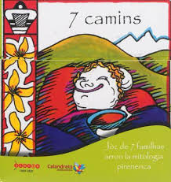 | 7 camins (8)  Jòc de cartas de 7 familhas a l’entorn de la mitologia pirenenca.  Un jòc de cartas, un libret amb l’istòria dels personatges, un CD bilingüe francés/occitan amb los contes e de ficas suls personatges, una bibliografia, las règlas del jòc e las illustracions.
Roman  Cicles 3 e 4  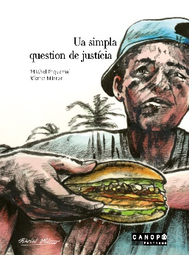 | Sonque un afar de justícia (18)  Doas novèlas ineditas de Michel Piquemal: “Sonque un afar de justícia”, “lo dèute de Paco”.  Doas novèlas, dos dròlles, dos paises e res qu’un afar dins lo cap: la justícia.
Tèxtes filosofics  Cicle 4  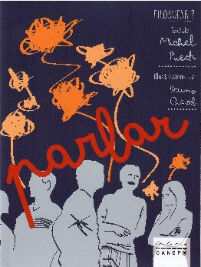 | Parlar  Filosofar? De libres per desplegar la pensada (26)  “Es en se parlant que nos podèm lo mai segurament comprene. Es vertat pel mond coma per las nacions, entre grops socials, entre las generacions. S’ausir vòl dire escotar çò que ditz l’autre, ensajar de comprene son punt de vista, li respondre en acceptant l’idèa de basa que l’autre es capable d’evoluir e que ieu tanben soi capable d’evoluir”.  Capsula videò
Roman  Cicle 4  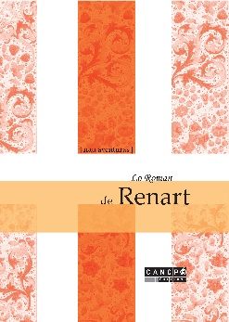 | Lo Roman de Rainart (5)  Nòu aventuras del Roman de Rainart en occitan per far descobrir, o tornar descobrir, als escolans de collègi e de licèu aquela òbra patrimoniala de la literatura.
Albom  Cicles 3 e 4  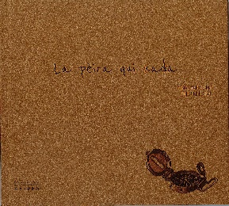 | La pèira que nada (13)  Conte de creacion de Sèrgi Mauhourat, illustrat per Philippe Bichon.  Lo viatge d'un calhau de la montanha a la mar grana...a las mars granas deu monde, un quasern de viatge...  Capsula videò
Conte amb tres nivèls de lectura  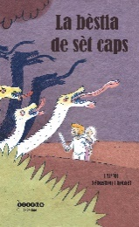 | La bèstia de sèt caps (23)  “Un còp èra, un òme e una femna qu’èran plan paures. A lor bòria avián una canha e una paura cavala magras.  Per viure, trabalhavan un tot petit casal e l’òme pescava dins un riu rasís l’ostal”.  Libret pedagogic

